**Анти-храп устройство под подушку-PAD**

**(goodnite smart anti-snoring pillow PAD)**

NT-03-800

**Руководство пользователя**

Пожалуйста, прочитайте руководство перед началом использования продукта

**О компании**

Shanghai Nitetronic Medical Instrument Limited была основана в 2015, как производитель, специализирующийся на Анти-храп подушках и других Анти-храп продуктах для здоровья. Владеет патентами на изобретение в Китае/США/ЕС и других 12 странах. Клинические исследования и тесты подтвердили эффективность анти-храп устройств Nitetronic.

**Название деталей**

1. Электронный блок управления

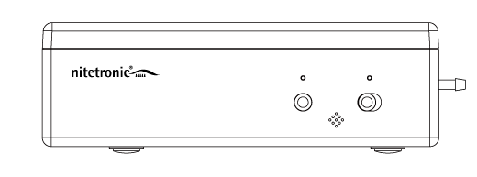

2. АКТИВНОЕ УСТРОЙСТВО

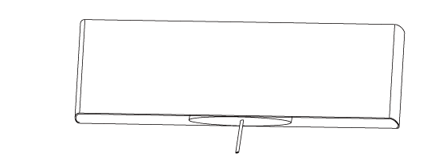

3. Адаптер питания

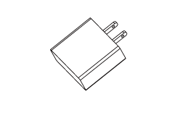

4. Кабель питания

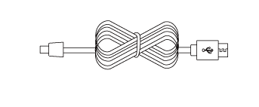

5. Воздушный шланг

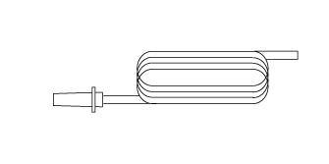

6. Руководство пользователя

**Монтаж устройства**

Сочетание материалов вашей подушки могут повлиять на эффективность работы -Анти-храп Устройства под подушку-PAD. При использовании подушки из латекса или подушки из волокна устройство будет легко осуществлять поворот и иметь лучшую эффективность.

1. Присоедините воздушный шланг к блоку управления

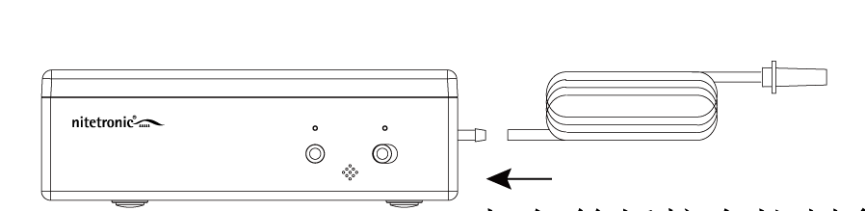

2. Подключите воздушный шланг к устройству(«коврику») и положите устройство («коврик») под подушку, чтобы зафиксировать коврик подушкой.

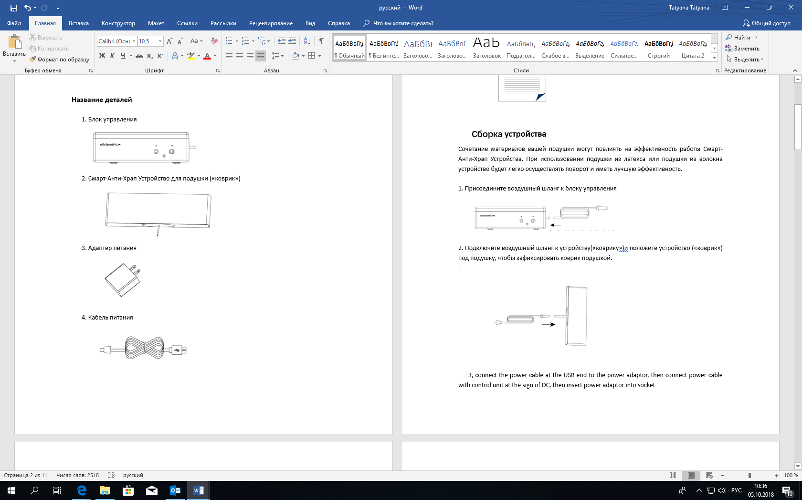

3. Подключите USB-разъем кабеля питания к адаптеру питания, затем подключите кабель питания с к блоку управления и вставьте адаптер питания в розетку

4. Включите питание, устройство теперь может работать.

**Загрузка приложения и подключение устройства**

1. Вы можете найти приложение "NT sleep" из App Store на платформе iOS или Google Play на платформе Android.

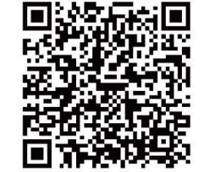Также вы можете сканировать 2D QR-кода для загрузки приложения "NT Sleep".

2. Приложение подключается к устройству через Bluetooth, нажав кнопку "подключение". После подключения появится настройки страницы, где пользователь может установить время сна путем нажатия режима сон/пробуждение. Пользователь может также включить или отключить статус “активное состояние”. В неактивном статусе устройство может записывать и анализировать сон и храп, но не регулировать поворот для уменьшения храпа. В активном состоянии устройство может записать сон и храп, а также применить меры для избавиться от храпа при его обнаружении. Кроме того, перемещая курсор, соответствующий уровню “чувствительности” и уровню “надувание” в приложении, чувствительность распознавания храпа и степень надувания воздушной камеры можно регулировать, чтобы соответствовать телу и выдавать лучшее рабочее состояние.

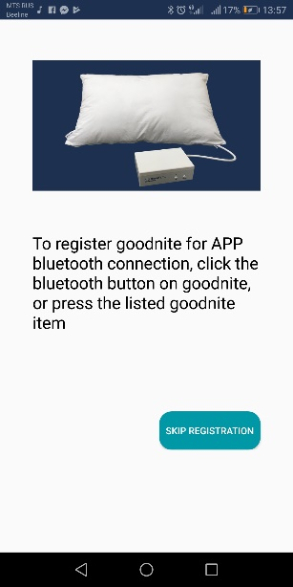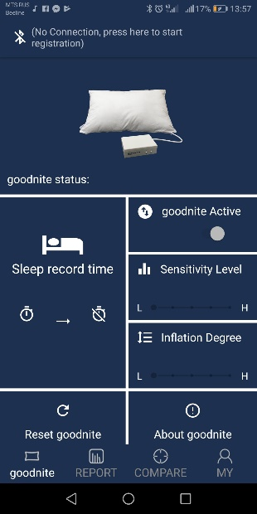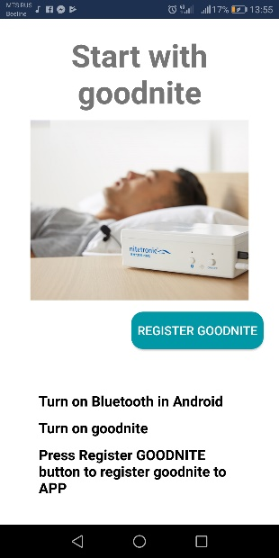

3. Отчет и эффективность.

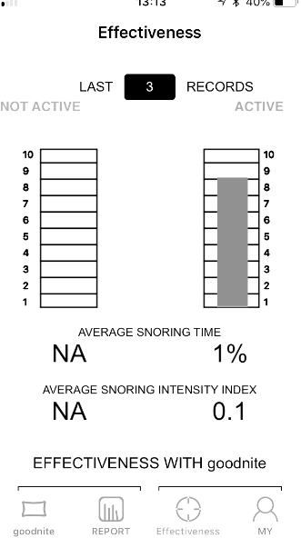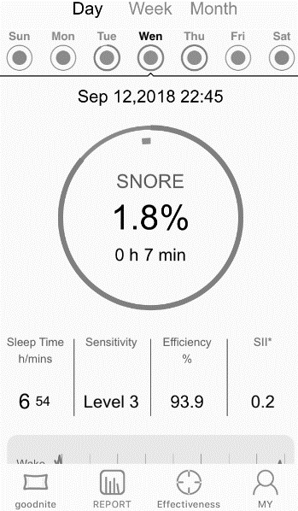Нажав кнопку «отчет» в нижней части приложения можно получить отчет, где данные сна можно просматривать и классифицировать по дням, неделям и месяцам. На странице отчета, соответствующей Дню, пользователь может переключиться на определенную дату, проводя страницу влево или вправо. Пользователь также может оценить эффективность устройства, перейдя на страницу «эффективность».

**Парамеры устройства**

Имя продукта: Анти-храп устройство под подушку -PAD

Тип: NT-03-800

Белый цвет

Размер упаковки: 27x24x6.8 см

Вес: 1.2 кг

Стандарт: IEC 60335-1 Ed4.1

Перечень наименований в упаковке: блок управления - 1, PAD- («коврик»)-1, Адаптер питания-1, кабель питания-1, воздушный шланг-1, руководство пользователя-1

Компания: Shanghai Nitetronic Medical Instrument Limited

Адрес: 4F, Building 11A No. 1288, Luoning Road, Baoshan District, Shanghai, China

**Контроль опасных веществ и материалов**

Shanghai Nitetronic Medical Instrument Limited утверждает, что контроль за опасными веществами и материалами в продукте выглядит следующим образом:

|  |  |  |  |  |  |  |
| --- | --- | --- | --- | --- | --- | --- |
| Компоненты | Опасные вещества и материалы | | | | | |
| свинец | ртуть | кадмий | Хром (+6) | свинец | Полибромированные Дифениловые Эфиры |
| Электронные компоненты | O | O | O | O | O | O |
| Пластмассовая часть | O | O | O | O | O | O |
| Адаптер питания | O | O | O | O | O |  |

Согласно RoHS (Restriction of Hazardous Substances- директива, ограничивающая содержание вредных веществ) 2011/65/EU

**Меры предосторожности при использовании**

1. Людям с установленным внутричерепным электродом или кардиостимулятором не разрешено использовать это устройство.
2. Людям с тяжелым шейным спондилёзом не рекомендовано использовать это устройство.
3. Люди с тяжелыми формами апноэ должны проконсультироваться с врачом перед использованием этого устройства.
4. Держите устройство подальше от воды.

**Список неисправностей**

|  |  |
| --- | --- |
| Компонент | Описание неисправности |
| Сетевой адаптер | Не обеспечивает достаточную энергию |
| Блок управления | Bluetooth не подключается |
| Индикатор питания не горит или постоянно мигает |
| Не надувается элемент коврика |
| Сломан соединитель воздушного шланга |
| Данные не записываются |
| Воздушный шланг | Сломан соединитель воздушного шланга |

**Ремонт и обслуживание**

В пределах 50 дней после получения устройства, неисправное устройство будет бесплатно заменено на новое, если неисправность входит в вышеуказанный список неисправностей.

В пределах 1 года, после покупки, неисправные продукты будут бесплатно отремонтированы, если неисправность входит в вышеуказанный список неисправностей.

**Утилизация**

По окончании срока службы прибор подлежит отдельной утилизации. Не уничтожайте прибор вместе с неотсортированными бытовыми отходами.

**Часто задаваемые вопросы**

Для знакомства с полным списком часто задаваемых вопросов, пожалуйста, посетите: [www.mygoodnite.ru](http://www.mygoodnite.ru)